税务师事务所团体会费在线缴费
使用说明

第一步：使用事务所账号登录中税协信息服务平台（http://wz.cctaaedu.cn），进入会员管理模块：如图：
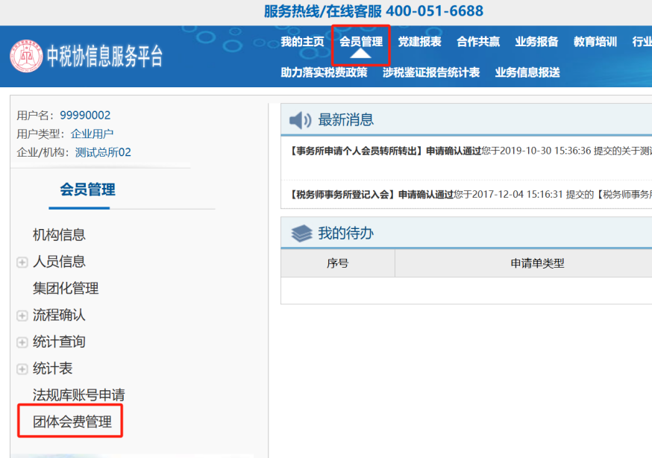
点击团体会费管理，打开事务所团体会费年度缴费信息列表：
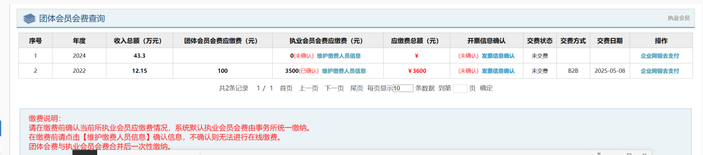
在对应的年度缴费信息中会显示收入总额（数据来源行业报表）、应缴纳的团体会费金额、执业会员会费总额、合计缴费总额等信息，在缴费前需要确认两个信息：
第一个：执业税务师信息。点击“执业会员会费应缴费”列的【维护缴费人员信息】链接，
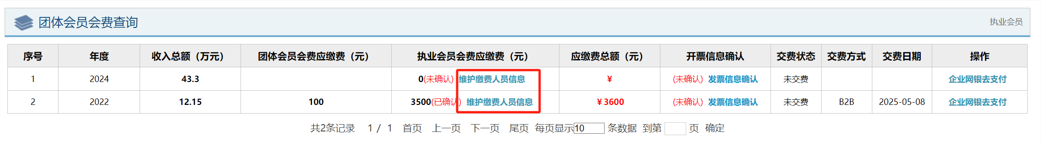
如果出现下列提示：说明当前缴费信息地方税协还没有确认完毕，暂时不能缴费，等待确认即可。
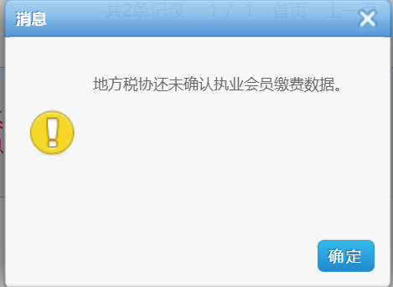
如果地方税协已经确认的话，则打开本事务所应缴费的执业税务师列表页：
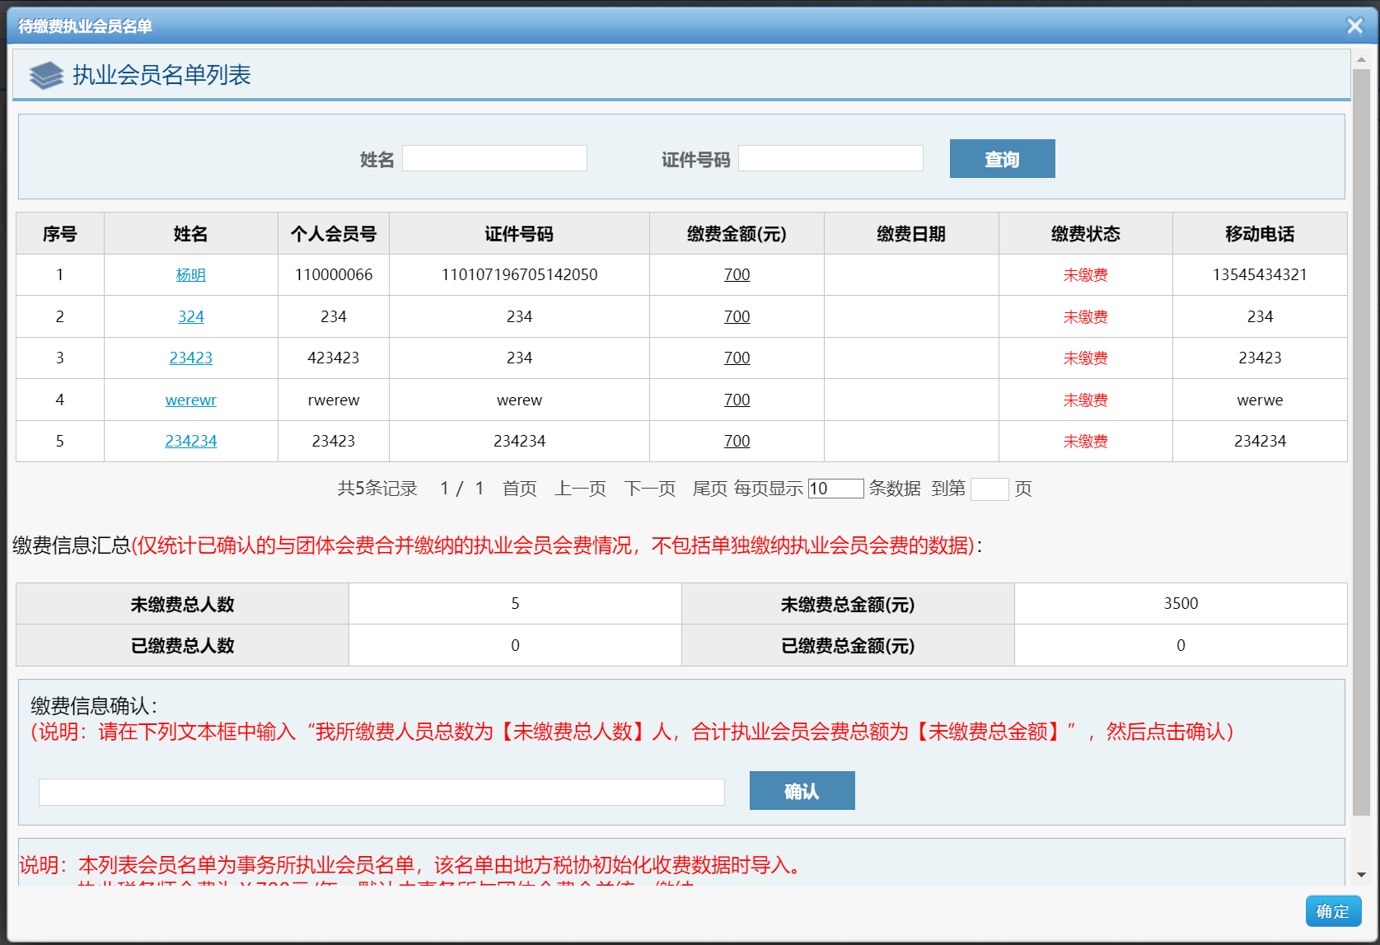
本页面显示的信息是应该缴费的执业税务师信息，需要事务所对该信息进行核对，如果没有问题，在缴费信息确认部分按要求在文本框中输入相应信息，点击【确认】按钮，表示认可，然后关闭当前页面即可。
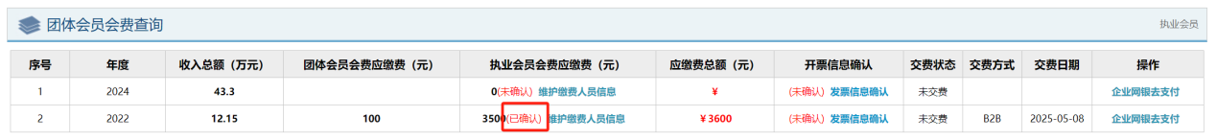
在执业会员会费应缴费金额数字后有“(已确认)”字样的，说明事务所已经进行了确认，如果是未确认，就需要事务所点击打开【维护缴费人员信息】链接进行确认。
第二个：开票信息确认。也就是在缴费前必须要正确填写开票信息，成功缴费后一般情况下会在一周左右开具财政局对应的电子发票并发送到填写的邮箱中。
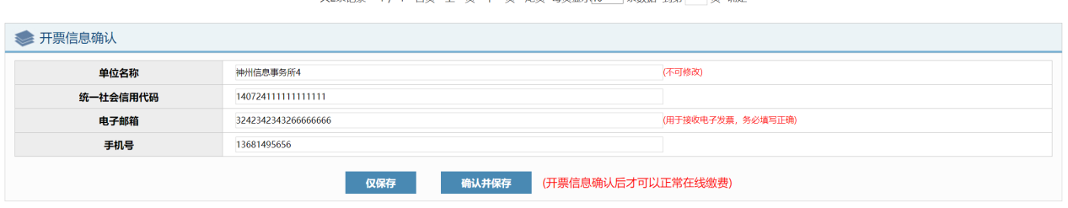
以上两部分信息经过确认并且填写完整后，即可点击对应数据行的【企业网银去支付】，打开下列页面：
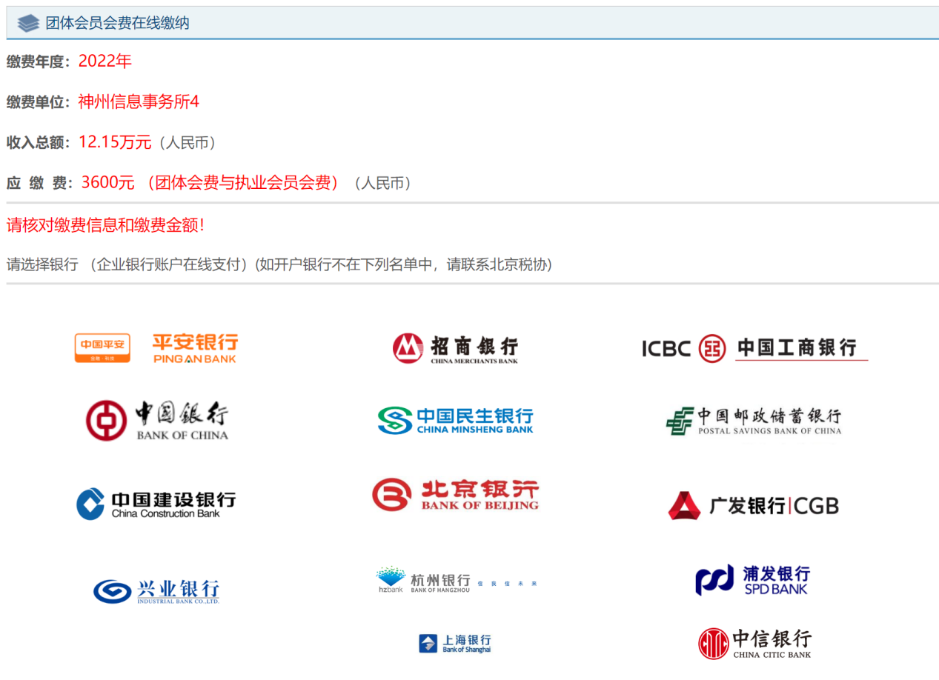
然后选择事务所企业开户的银行，即可打开所选银行相应的支付页面。
注意：由于每个银行不同，要按照打开银行页面的提示，可能需要安装证书、插入U盾等，具体已开户银行提示来操作即可。
在支付期间不要关闭已经打开的页面。
支付过程遇到问题，可咨询电话 15010933220（同微信）

